广元市住房公积金管理中心
精神文明建设工作动态
2019 年 第 7 期

广元市住房公积金管理中心办公室 2019 年 12 月 30 日
窗体顶端

*管理中心领导赴剑阁江石村督导扶贫迎检工作
*管理中心扎实开展“12•4”宪法宣传日活动

窗体顶端

管理中心领导赴剑阁江石村督导扶贫迎检工作
窗体顶端
为确保剑阁县脱贫攻坚整县摘帽验收考核顺利通过，12月3日，市住房公积金管理中心党组书记杨海生、主任李豪带领帮扶责任人到剑阁县江石村督导脱贫攻坚迎省检工作。
在座谈会上，杨海生强调，必须“高重视、高标准、严要求”迎接检查。一是组织驻村帮扶干部再次进行入户走访，做到户户见面，进一步加强与贫困户的交流与沟通，加强感恩文化教育和帮扶政策宣讲，提高贫困户和非贫困户对帮扶工作的满意度。二是对村退出“五有”、户脱贫“一超六有”标准进行实地查看和走访，逐一查看“米面油”、“水电气”和广播电视信号，确保“两不愁三保障”到户到人。三是大力整治贫困户房前屋后环境，提升贫困户居住条件和精神面貌。四是要求帮扶责任人务必要做到5个100%，对贫困户的情况了解精准度、对扶贫政策了解、对贫困户和非贫困户的全覆盖、贫困户和非贫困户的认可度和满意率都要达到100%。
会后，各帮扶责任人分别深入贫困户家中，扎实开展了“三同”活动。
窗体底端

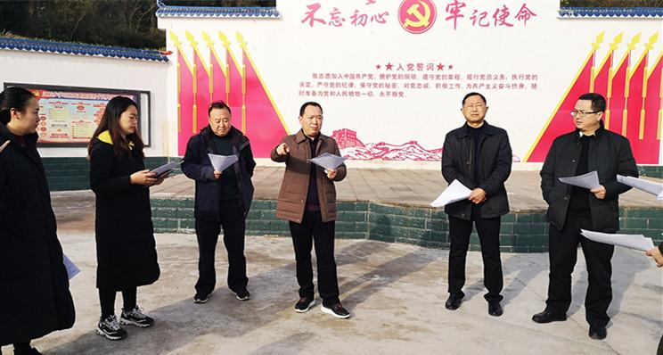

窗体底端
窗体顶端

管理中心扎实开展“12•4”宪法宣传日活动
窗体底端
窗体顶端
12月4日，市住房公积金管理中心认真组织开展“12.4”宪法宣传日现场咨询活动。市本级及利州管理部在利州广场开展法治宣传，各县区管理部在所辖地就近广场、街道、车站等人流量较多的地方组织开展法治宣传。

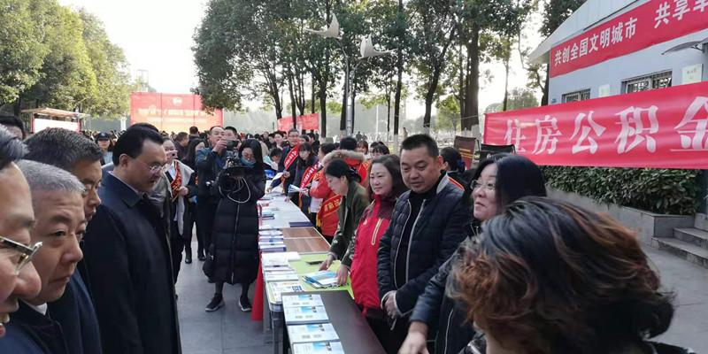
活动现场，公积金宣传人员紧紧围绕习近平新时代中国特色社会主义思想，习近平总书记全面依法治国新理念新思想新战略，党的十九大和十九届四中全会精神，新中国宪法发展历程、宪法的地位和作用、宪法的基本原则和主要内容，社会主义核心价值观，新中国成立70周年广元法治历程和2019年全面依法治市工作成就，《住房公积金管理条例》等内容向市民宣传讲解。宣传公民的法定权益，如何用法律维护自己的合法权益，提高遵法、学法、守法和用法意识。进一步坚定制度自信，强化制度意识，带头维护制度权威，自觉尊崇制度、严格执行制度、坚决维护制度。同时对市民提出的住房公积金个人住房委托贷款、如何提取住房公积金、缴纳住房公积金的好处等问题，逐一耐心细致进行解答。

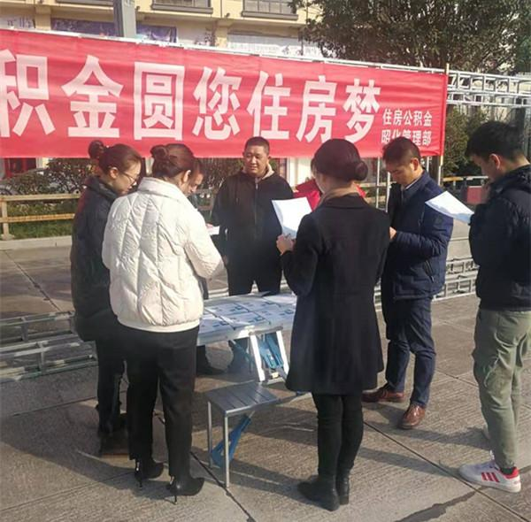
此次宪法宣传日活动管理中心高度重视，及时制定活动宣传方案，分工明确，责任落实，全市住房公积金法治宣传资料、宣传展板和宣传标语等统一制作。据统计，市本级及各县区管理部活动当天共发放宣传资料6000余份，提供法律咨询及讲解住房公积金业务办理2500余人次。

